21-08-22 최종 패치 노트

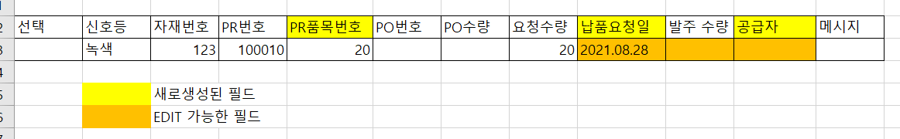

공급자는 드랍다운 방식으로 소스리스트에 있는 vendor 들을 불러오는 방식으로 한다.

Source list 에 fixed 로 체크되어 있는 경우 default 값으로 주어진다.

참고사항

|  |  |  |
| --- | --- | --- |
| EROD | FLIFN | fixed indicator |
| VDATU | source list valid from |
| BDATU | source list valid to |
| LIFNR | vendor account |
| NOTKZ | blocked indicator |